มีล่ามให้บริการ
ปฐมนิเทศเกี่ยวกับชีวิตในโรงเรียนมัธยม
สำหรับนักศึกษาปีแรกใหม่คนไทย

ขอแสดงความยินดีกับการสอบเข้าโรงเรียนมัธยมของคุณ
เราจะพูดถึงสิ่งสำคัญในชีวิตมัธยมปลายของญี่ปุ่นเช่น"กฎของโรงเรียน” “เส้นทางอาชีพหลังสำเร็จการศึกษา” “ค่าเล่าเรียน” ฯลฯ
ศิษย์เก่าก็จะมาพูดคุยด้วย
เราจะช่วยเขียนเอกสารเพื่อส่งเข้าโรงเรียนมัธยมด้วยกัน
กรุณาเข้าร่วมกับผู้ปกครอง
หากคุณต้องการเข้าร่วม โปรดสมัครกับโรงเรียนมัธยมที่คุณจะเข้าเรียน

วันเสาร์ที่ 23 มีนาคม 2567 13:00〜15:30
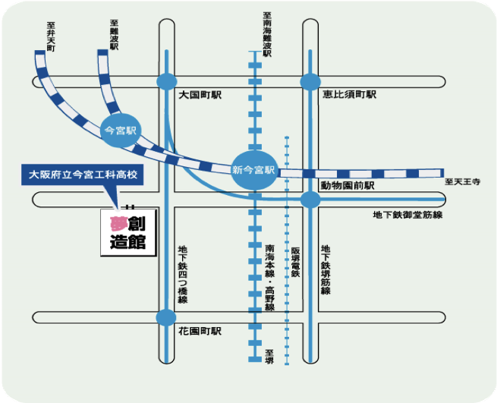
สถานที่จัดงาน: โรงเรียนมัธยมเทคนิคอิมามิยะประจำจังหวัดโอซาก้า
【เข้าถึง】400 ม. จากสถานีชินอิมามิยะไปทางทิศตะวันตก
★กรุณามาโดยระบบขนส่งสาธารณะ
(รถไฟหรือรถบัส)
★กรุณาอย่ามาโดยรถยนต์

ส่วนที่ 1: 13.00-14.30 น เรื่องชีวิตในโรงเรียน กองทุนโรงเรียน และประสบการณ์ของผู้อาวุโส
ส่วนที่ 2: 14:45-15.30 น ช่วงให้คำปรึกษาการเตรียมเอกสารสำหรับการเข้าศึกษา(การเข้าร่วมเฉพาะในการเตรียมเอกสารก็สามารถทำได้เช่นกัน)
สนับสนุนโดย: สำนักงานการศึกษาจังหวัดโอซาก้า, ศูนย์สนับสนุนการศึกษาภาษาญี่ปุ่นจังหวัดโอซาก้า (pia にほんご)
ความร่วมมือ: กลุ่มวิจัยการศึกษาโรงเรียนเขตการปกครองโอซาก้าสำหรับชาวต่างชาติในญี่ปุ่น (ふりつがいきょう)
ติดต่อ : pia にほんご โทร 06-7663-4111
สำนักงานการศึกษาประจำจังหวัดโอซาก้า, สำนักงานส่งเสริมการศึกษา, แผนกมัธยมปลาย
ผู้รับผิดชอบ: あらき、こうだ โทร 06-6944-3858

